**Compte Rendu**

**Tp 01 : Création des nouveaux AVDs**

**Nom et prénom** : Jlassi Mariem

**Classe** : L3DSI3

**Matière** : Développement mobile

**Année universitaire** : 2024-2025

**Création d’un AVD Samsung S8**

**Introduction**

J'ai configuré un émulateur pour tester une application sur un appareil Samsung Galaxy S8 en utilisant un skin personnalisé. L'objectif était de rendre l'émulateur aussi proche que possible de l'appareil réel. Ce compte rendu décrit les étapes suivies pour télécharger, installer et configurer le skin Galaxy S8 à partir des fichiers disponibles.

**Étapes suivies**

1. **Téléchargement du skin Samsung Galaxy S8 :**
   * J'ai visité le lien officiel de Samsung pour télécharger les skins des appareils Galaxy : <https://developer.samsung.com/galaxy-emulator-skin/galaxy-s.html>.
   * J'ai choisi et téléchargé le skin du Galaxy S8.
   * Le dossier téléchargé contenait plusieurs fichiers essentiels :
     + Des images PNG pour différentes versions du Galaxy S8 (noir, argent, etc.).
     + Des fichiers spécifiques aux boutons de l'appareil (rocker_bixby, rocker_down, rocker_power).
     + Un fichier de mise en page (layout.png) et un fichier README avec des instructions supplémentaires.
2. **Déplacement des fichiers dans le dossier Android SDK :**
   * J'ai déplacé les fichiers du skin Galaxy S8 dans le répertoire des skins d'Android Studio :
     + Sous Windows : D:"\Sdk\skins\Galaxy_S8"
   * J'ai pris soin de m'assurer que tous les fichiers d'images et de configuration étaient dans le bon dossier pour qu'Android Studio puisse les reconnaître.
3. **Création du profil matériel dans Android Studio :**
   * J'ai lancé Android Studio et ouvert le AVD Manager.



* + J'ai créé un nouveau profil matériel pour le Galaxy S8 avec les spécifications suivantes :
    - **Taille de l'écran :** 5.8 pouces.
    - **Résolution :** 1440 x 2960 pixels.
    - **RAM :** 2 Go (ou 2048 Mo).

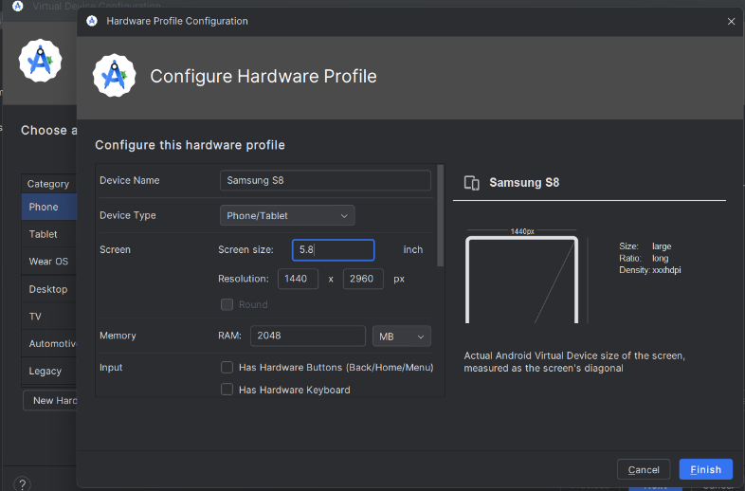

* + Ensuite, j'ai sélectionné le skin Galaxy S8 en parcourant le répertoire contenant les fichiers du skin dans la section **Custom Skin Definition** lors de la configuration avancée.



1. **Lancement de l'AVD avec le skin Galaxy S8 :**
   * Après avoir configuré l'AVD, j'ai lancé l'émulateur.
   * A screenshot of a computer

     Description automatically generatedLe skin s'affiche correctement avec le cadre du Galaxy S8 et les boutons physiques simulés (volume, bouton Bixby, etc.).

**Création d’un AVD Tablette Samsung Ultra 9**

J'ai configuré un émulateur pour tester une application sur un appareil Samsung Galaxy Tab S9 Ultra en utilisant un skin personnalisé. L'objectif était de rendre l'émulateur aussi proche que possible de l'appareil réel. Ce compte rendu décrit les étapes suivies pour télécharger, installer et configurer le skin de la Galaxy Tab S9 Ultra à partir des fichiers disponibles.

**Étapes suivies**

**1. Téléchargement du skin Samsung Galaxy Tab S9 Ultra :**  
J'ai visité le lien officiel de Samsung pour télécharger les skins des appareils Galaxy :  
<https://developer.samsung.com/galaxy-emulator-skin/galaxy-s.html>.  
J'ai choisi et téléchargé le skin de la Galaxy Tab S9 Ultra.  
Le dossier téléchargé contenait plusieurs fichiers essentiels :

* Des images PNG pour différentes versions de la Galaxy Tab S9 Ultra (noir, argent, etc.).
* Des fichiers spécifiques aux boutons de l'appareil (rocker_bixby, rocker_down, rocker_power).
* Un fichier de mise en page (layout.png) et un fichier README avec des instructions supplémentaires.

**2. Déplacement des fichiers dans le dossier Android SDK :**  
J'ai déplacé les fichiers du skin Galaxy Tab S9 Ultra dans le répertoire des skins d'Android Studio :

* Sous Windows : D:\Sdk\skins\Galaxy_Tab_S9_Ultra  
  J'ai pris soin de m'assurer que tous les fichiers d'images et de configuration étaient dans le bon dossier pour qu'Android Studio puisse les reconnaître.

**3. Création du profil matériel dans Android Studio :**  
- J'ai lancé Android Studio et ouvert le AVD Manager.  
- J'ai sélectionné "Create Virtual Device" (Créer un appareil virtuel).  
- J'ai choisi "Tablet" comme type d'appareil, puis j'ai sélectionné "Galaxy Tab S9 Ultra" dans la liste des modèles disponibles.

- Dans la section "System Image" (Image système), j'ai sélectionné une version appropriée d'Android (Android 7.0) compatible avec la Galaxy Tab S9 Ultra.

1. **Application du skin à l'émulateur :**  
   Dans la section "Advanced Settings" (Paramètres avancés), j'ai sélectionné l'option "Skin" et choisi le skin de la Galaxy Tab S9 Ultra que j'avais téléchargé.  
   Après avoir vérifié toutes les configurations, j'ai cliqué sur "Finish" (Terminer) pour créer l'émulateur.

1. **Lancement de l'émulateur :**  
   Une fois l'émulateur configuré, j'ai cliqué sur le bouton "Play" (Lire) dans le AVD Manager pour lancer l'émulateur.  
   J'ai observé que l'émulateur affichait correctement le skin de la Galaxy Tab S9 Ultra, offrant une expérience de test fidèle à celle de l'appareil réel.

